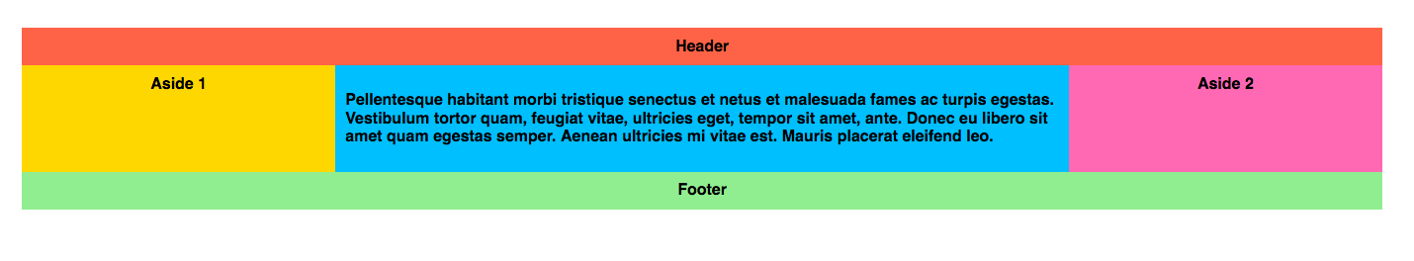
EJERCICIO 1

Convertir la imagen anterior a código usando HTML y CSS y lo que habéis aprendido hoy de Flexbox. Los requisitos son los siguientes:

- Las medidas tienen que ser relativas, es decir, los elementos de la página deben ºadaptarse al ancho de la ventana del navegador web. Si el tamaño de la ventana aumenta, el tamaño de los elementos debe aumentar.
- El ancho del conjunto entero debe ser del 100% con un ancho máximo de 960px
- Cada bloque debe de crearse con una etiqueta HTML5 (header, footer, aside...) y debe tener un título que esté centrado (como aparece en la imágen). El bloque central (que sería un article), en vez de tener un título, tendrá un párrafo con un texto aleatorio, podéis escribir dentro de él lo que queráis.

EJERCICIO 2

Convertir la imagen anterior a código usando HTML y CSS y lo que habéis aprendido hoy de Flexbox. Los requisitos son los siguientes:

- En este caso si el tamaño de la ventana aumenta solo aumentará el tamaño del bloque central, el bloque gris de la izquierda y el grupo que compone la puntuación, texto y estrella de la derecha siempre tendrán el mismo tamaño (ejemplo abajo)
- El ancho del conjunto entero debe ser del 100% con un ancho máximo de 840px
- Para el bloque gris de la izquierda debéis buscar una imagen cuadrada y colocarla ahí
- No os preocupeis por el tamaño de cada elemento, lo importante es que el resultado tenga una composición similar
- Para redondear los bordes debéis usar border-radius con unidades en pixel (por ejemplo, border-radius: 5px)

Si tenéis cualquier duda preguntarme por Slack (lo sé, soy pesado 😉)

